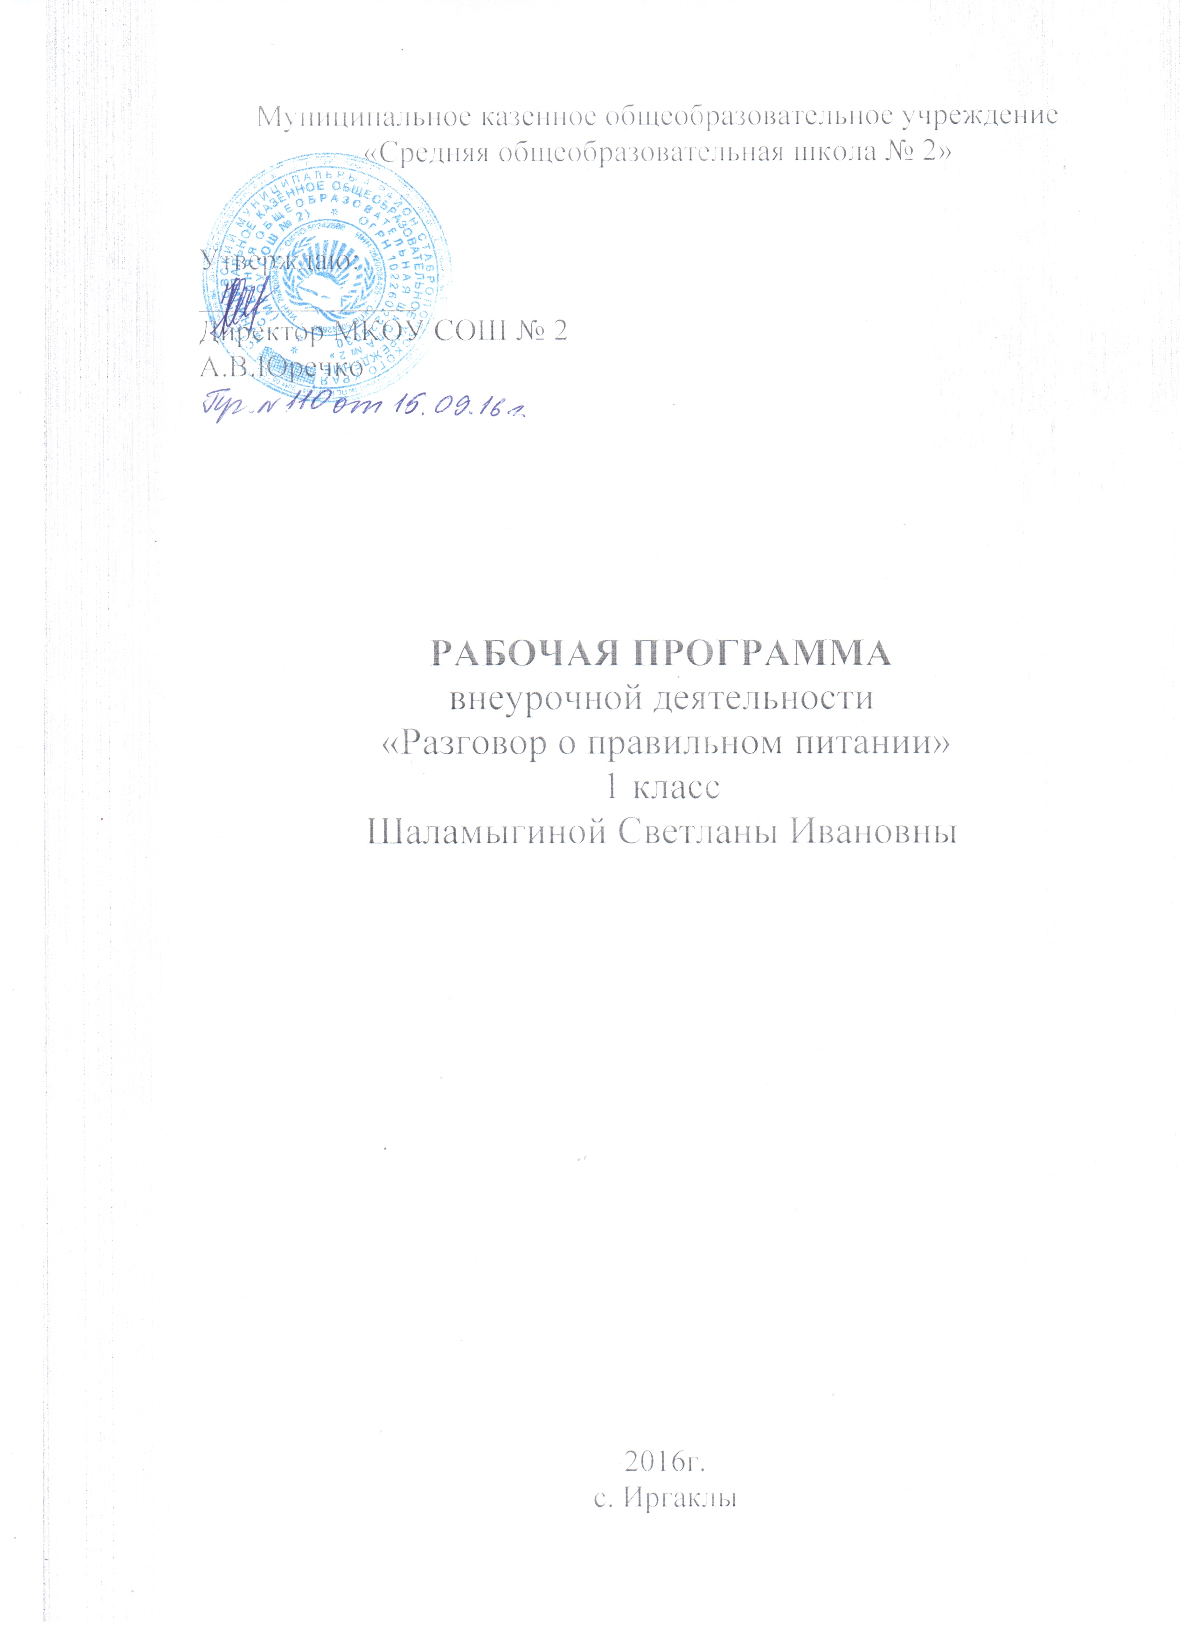
Цель: сформировать представление о том, какие продукты наиболее полезны и необходимы человеку каждый день, об основных принципах гигиены питания, о связи рациона питания и образа жизни, о высококалорийных продуктах питания. Закрепить знания о полезных продуктах и витаминах, содержащихся в них. Дать представление о необходимости и важности регулярного питания и соблюдение режима питания.

Задачи:
- закрепить представление о необходимости заботы о здоровье; важности правильного питания как составной части сохранения и укрепления здоровья;
- закрепить знания о здоровом питании, необходимости витаминов в пище;
- воспитывать чувство ответственности за своё здоровье;
- формировать активный познавательный интерес к окружающему миру.

Пояснительная записка.

Программа по правильному питанию рассчитана на 33 часа( 1 час в неделю). Для реализации этого вида деятельности используется УМК «Разговор о правильном питании» авторов М. М. Безруких, Т. А. Филипповой.
Программа ориентирована на детей 6 – 8 лет (младших школьников). Основная цель программы – воспитание у детей представления о рациональном питании как составной части культуры здоровья. Выбор содержания программы не случаен, ведь правильное питание – один из «краеугольных камней», на котором базируется здоровье человека.
Программа включает в себя 4 раздела, освещающих наиболее важные проблемы, связанные с организацией рационального питания ребят этого возраста:
- Поговорим о продуктах.
- Давайте узнаем о продуктах. Витамины.
- Поговорим о правилах этикета. Культура и гигиена питания.
- Из истории русской кухни. Поговорим о кулинарах – волшебниках.
В программе ребёнку предлагается множество интересных игр. В них ребенок не только учится сам, но и учит других – своих друзей. Малыши в игре узнают о полезных и необременительных для семейного бюджета блюдах. Также предполагается активное вовлечение в работу родителей, ведь далеко не все родители считают необходимым рассказать детям о важности правильного питания.
Программа предполагает использование разнообразных форм проведения занятий в зависимости от возраста и возможностей детей. Поскольку игра является ведущей деятельностью для младших школьников, то и игровые методы должны быть основой организации обучения по программе. Можно выделить несколько типов игр, комбинация которых обеспечит эффективность процесса обучения: сюжетно- ролевая игра, игра с правилами, образно- ролевая игра.

Личностные, метапредметные и предметные результаты освоения учебного предмета
Личностные результаты.
– осознавать роль речи в жизни людей;
– оценивать некоторые высказывания людей с точки зрения их уместности, тактичности в данной ситуации;
– объяснять некоторые правила вежливого, уместного поведения людей при общении (правила при разговоре, приветствии, извинении и т.д.).
Метапредметные результаты.
– соблюдать некоторые правила вежливого общения в урочной и внеурочной деятельности;
– реализовывать простое высказывание на заданную тему;
– ориентироваться в своей системе знаний: приводить примеры удачного и неудачного общения в своей жизни и жизни окружающих;
– самостоятельно работать с некоторыми заданиями учебника, осознавать недостаток информации, использовать школьные толковые словари;
– учиться договариваться о распределении ролей в игре, работы в совместной деятельности;
– делать простые выводы и обобщения в результате совместной работы класса.
Предметные результаты.
- организовать рациональное сбалансированное питание в семьях учащихся;
- охранять здоровье и организовать здоровый образ жизни;
-выполнять санитарно-гигиенические требования;.
- пропагандировать здоровый образ жизни в жизненной ситуации своей и других людей.
- организовать правильное питание учащихся в школе;
- привлечение внимания учащихся, семьи, школы, общественности к организации правильного питания.

Диагностика результатов проводится через :

-анкетирование учащихся и их родителей ;
- тестирование ;
- опросы учащихся и их родителей;
- рисунки учащихся.

За основу программы данного факультатива взяты учебно – методическое пособие и рабочая тетрадь для школьников «Разговор о правильном питании» разработанных специалистами Института возрастной физиологии Российской Академии образования(комплект подготовки при спонсорской поддержке компании «Нестле» в рамках «Программы о правильном питании»).
Результатами проведенной работы были:
Работа по данной программе позволила добиться положительных результатов:
- повысился уровень познавательного развития по данной теме на 50%, у детей улучшился аппетит, они охотнее стали есть каши, супы, запеканки и т.д.
- дети освоили правила приема пищи, правила культуры поведения за столом;
- сформировались основные навыки личной гигиены, в том числе и связанные с питанием, дети стали меньше болеть.
- дети и родители знают и понимают о необходимости и важности соблюдения режима питания, как одного из необходимых условий рационального питания.
Программа «Разговор о правильном питании» способствовала развитию устойчивого интереса у детей к сохранению своего здоровья, рациональному питанию, они многое узнали о витаминах, находящихся в овощах и фруктах, о пользе каш и запеканок и т.д., способствующих улучшению пищеварения, повышению иммунитета к различным заболеваниям, в т.ч. и простудным.
У детей сформировалось позитивное отношение к режиму питания и продуктам питания. Родители благодарны авторам программы за ее создание, и интересное содержание и форму занятий. Игры (дидактические игры, игры-драматизации, конкурсы-викторины и др.) помогли детям легко и непринужденно освоить материал по данной теме, закрепить имеющиеся знания и умения. Хорошим подспорьем в работе были рабочие тетради (яркие, красочные, содержательные), удобны для изучения темы и закреплении материала в детском саду и дома (в семье).

Вводное занятие.
Знакомство с героями «Улицы Сезам». Куклы – Зелибоба, Кубик, Бусинка. Реальные персонажи – девочка Катя, папа Кати (дядя Саша), мама (тетя Нина), дворничиха тетя Даша.
Тема 1. «Если хочешь быть здоров». Полезные и необходимые продукты на каждый день. Выбор полезных продуктов. Полезные продукты среди любимых блюд (практическая работа ).
Тема 2.Анкетирование « Полезные привычки».
Тема 3. «Самые полезные продукты». Рациональное питание. Продукты ежедневного рациона, продукты, используемые достаточно часто (редко). Биологически активные добавки (БАД). Йодирование пищи. Динамическая игра «Поезд». Тест «Самые полезные продукты».
Тема 4. Экскурсия в магазин.
Тема 5. Раздельное питание. Смысл раздельного питания. Польза продукта (ежедневный рацион; продукты, используемые часто; продукты, присутствующие на столе изредка). Сюжетно-ролевые игры «Мы идем в магазин», «Разложи продукты на разноцветные столы».
Тема 6. «Как правильно есть (гигиена питания)». Основные принципы гигиены питания. Основные навыки личной гигиены. Связь состояния здоровья с гигиеной питания. Формирование навыков самоконтроля. Выполнение правил, предупреждающих возникновение желудочно-кишечных заболеваний. Игра – обсуждение «Законы питания» ( стихотворение К.И.Чуковского «Барабек») – чем опасно переедание.
Тема 7. Игра – инсценировка. Основные правила гигиены питания. Песня «Шел по городу волшебник». Разучивание и инсценирование песни. Игра «Чем не стоит делиться». Чем можно делиться и чем нельзя, как разделить яблоко, шоколадку (вилка, ножик, салфетка, шоколадка, ложка, яблоко).
Тема 8. «Удивительные превращения пирожка». Регулярное питание. Режим питания. Блюда для завтрака, обеда, полдника и ужина. Игра «Помоги Кубику или Бусинке». Демонстрация «Удивительные превращения пирожка»( общее представление о строении тела). Тест «Режим питания школьника».
Тема 9. Проектная деятельность «Режим питания школьника».
Тема 10. Соревнование. Время завтрака, обеда, ужина. Работа с циферблатом. Составление меню. Игра «Доскажи пословицу» - составить пословицы о еде из разрезных карточек.
Тема 11. «Из чего варят каши и как сделать кашу вкусной?» Завтрак, как обязательный компонент ежедневного меню. Различные варианты завтрака. Блюда на завтрак. Составление меню завтрака. Игры: «Пословицы запутались» , «Отгадай-ка», «Знатоки» , «Сложные слова» , «Угадай сказку» . Конкурс «Самая вкусная и полезная каша» - «придумать» свою кашу с помощью добавок (семечки, сухофрукты, варенье), дать название.
Тема 12 . Викторина «Печка в русских сказках» - сказки, в которых печка выручала сказочных героев. Игра «Поварята»- отделить крупы друг от друга.
Тема 13. «Плох обед, если хлеба нет». Пословицы о хлебе. Обед (составление разных вариантов обеда из четырех блюд), десерты.
Тема 14. Подготовка к «Празднику хлеба». Разучивание песни «Зернышко», инсценировка песни.
Тема 15. Игры : «Секреты обеда», «Советы Хозяюшки», «Лесенка с секретом».
Тема 16. Настольная игра «Путешествие по улице Правильного питания».
Тема 17. « Полдник. Время есть булочки». Игра «Подбери рифму» (стихотворение Д.Хармса «Очень-очень вкусный пирог»).
Игра – демонстрация «Это удивительное молоко». Кроссворд «Молоко».
Тема 18. Конкурс – викторина «Знатоки молока» - вспомнить и назвать молочные продукты. Игра-демонстрация «Это удивительное молоко» - питательные вещества, входящие в состав молока, сыворотки, сливок, творога, сметаны, масла.
Тема 19. Игра «Кладовая народной мудрости». Пословицы и поговорки, в которых говорится об изделиях из теста.
Тема 20. «Пора ужинать». Ужин- обязательный компонент ежедневного питания. Варианты ужина. Выбор блюд в качестве ужина. Культура поведения за столом во время ужина.
Игра «Объяснялки» (пословицы и поговорки про ужин). Игра «Что можно есть на ужин».
Тема 21. Приготовление бутербродов (практическая работа). Игра-демонстрация «Как приготовить бутерброды».
Тема 22. Экскурсия в столовую. Блюда для завтрака, обеда, ужина.
Тема 23. «Где найти витамины весной». Загадки про овощи.
Продукты, из которых можно приготовить витаминные салаты. Кроссворд «Сухофрукты».
Тема 24. Проращивание репчатого лука (овса) (практическая работа). Игры «Отгадай название» (сушеные ягоды и фрукты), «Вкусные истории» (истории о варенье).
Тема 25. «На вкус и цвет товарищей нет». Практическая работа «Какой сок?» - определить и назвать фруктовые и овощные соки.
Конкурс-викторина «Что за чудо пирожки?»- определить начинку пирожка. Игра «Приготовь блюдо» - приготовление традиционных русских блюд (карточки с названиями продуктов).
Тема 26. Практическая работа «Определи вкус продукта».
Опыт «Знакомые продукты» - определить вкус продуктов (язык должен быть сухой).
Тема 27. Экскурсия в магазин (киоск) «Соки. Воды».
Тема 28. «Если хочется пить». Игра-демонстрация «Из чего готовят соки» - приготовление сока из овощей и фруктов, польза сока; «Мы не дружим с Сухомяткой» - вред, наносимый желудку при питании всухомятку. Игра «Праздник чая» (полезные свойства, традиции, связанные с чаепитием).
Тема 29. Велосипедный спорт ( прогулка на велосипеде).
Тема 30. «Что надо есть, если хочешь стать сильнее». Урок-презентация соевых продуктов. Польза различных продуктов из сои, демонстрация приготовленных блюд, составление собственного меню.
Игра «Мой день» (оценка нагрузки на организм в течении дня) – заполнение таблицы. Игра «Меню спортсмена» (выбор полезных продуктов для спортсмена).
Тема 31. Работа на участке. Посадка лука.
Тема 32. «Овощи, ягоды и фрукты – витаминные продукты». КВН «Овощи, ягоды и фрукты – самые витаминные продукты». «Витаминная радуга» - стихи, посвященные овощам разного цвета.
Тема 33. «Каждому овощу свое время». Игра-соревнование «Вершки и корешки» (составить полный набор рисунков овощей из разрезных карточек). Игра «Какие овощи выросли в огороде» (стихотворение Н.Кончаловской «Про овощи», назвать правильно овощи). Инсценировка песни «Овощи» на слова Юлиана Тувима в переводе С.Михалкова, музыка Э.Силиня.
Тема 34. «Праздник урожая.» 1.Игра-эстафета «Собираем урожай».
2.Домашнее задание – «Реклама овощей» (полезные свойства овощей, блюда из этих овощей). 3.Конкурс «Овощной ресторан» (определить название овоща, пробуя его с завязанными глазами). 4.Конкурс поэтов (сочинить стихи о фруктах и овощах).
ТЕМАТИЧЕСКОЕ ПЛАНИРОВАНИЕ
«РАЗГОВОР О ПРАВИЛЬНОМ ПИТАНИИ». 33 ч

Дата | № | Тема | Кол-во часов
 | 1 | Если хочешь быть здоров (с.6-7) | 1 ч.
 | 2 | Анкетирование детей «Полезные привычки» | 1 ч.
 | 3 | Самые полезные продукты (с.8-13) | 1 ч.
 | 4 | Экскурсия в магазин | 1 ч.
 | 5 | Раздельное питание. Сюжетно-ролевые игры «Мы идем в магазин, «Разложи продукты». | 1 ч.
 | 6 | Как правильно есть (гигиена питания) (с.14-20) | 1 ч.
 | 7 | Игра-инсценировка «Шел по городу волшебник». | 1 ч.
 | 8 | Удивительные превращения пирожка (с.21-23) | 1 ч.
 | 9 | Проект. « Режим питания школьника» | 1 ч.
 | 10 | Соревнования | 1 ч.
 | 11 | Из чего варят каши и как сделать кашу вкусной? (с.24-29) | 1 ч.
 | 12 | Викторина «Печка в русских сказках». | 1 ч.
 | 13 | Плох обед, если хлеба нет (с.30-34) | 1 ч.
 | 14 | Подготовка к « Празднику хлеба» | 1 ч.
 | 15 | Игры: «Секреты обеда», «Советы хозяюшки». | 1 ч.
 | 16 | Настольная игра (с.35-38) | 1 ч.
 | 17 | Полдник, время есть булочки (с.39-41) | 1 ч.
 | 18 | Конкурс – викторина «Знатоки молока» | 1 ч.
 | 19 | Игра «Кладовая народной мудрости» | 1 ч.
 | 20 | Пора ужинать (с.42-43) | 1 ч.
 | 21 | Практическая работа «Приготовление бутербродов». | 1 ч.
 | 22 | Экскурсия в столовую | 1 ч.
 | 23 | Где найти витамины весной (с.44-47) | 1 ч.
 | 24 | Практическая работа «Проращивание репчатого лука (овса)». Игры «Отгадай название», «Вкусные истории». | 1 ч.
 | 25 | На вкус и цвет товарищей нет (с.48-50) | 1 ч.
 | 26 | Практическая работа «Определи вкус продукта». | 1 ч.
 | 27 | Экскурсия в магазин (киоск) «Соки. Воды» | 1 ч.
 | 28 | Если хочется пить (с.51-54) | 1 ч.
 | 29 | Велосипедный спорт (прогулка на велосипедах) | 1 ч.
 | 30 | Что надо есть, если хочешь стать сильнее. (с.55-57) | 1 ч.
 | 31 | Работа на участке. Посадка лука. | 1 ч.
 | 32 | Овощи, ягоды и фрукты – самые витаминные продукты.(с.58-62) | 1 ч.
 | 33 | Каждому овощу - своё время (с.63-69) | 1 ч.
 | 34 | Праздник урожая | 1 ч.

ЛИТЕРАТУРА

1. Разговор о правильном питании. Учебно – методическое пособие. /М.М.Безруких, Т.А.Филиппова, А.Г.Макеева.– М. -«Нестле» «Олма-Пресс, 2005.

2. М.М. Безруких, Т.А. Филиппова. Рабочая тетрадь для школьников «Разговор о правильном питании» . 1- 2 класс.». - М.: – ОЛМА Медиа Групп, 2005.

3. Сайт Nestle «Разговор о правильном питании» http://www.food.websib.ru/

4. http://www.eda-server.ru/cook-book/osnovnye/makaron/st00004

